Міністерство освіти і науки України

Харківський національний університет радіоелектроніки

Кафедра інформатики

Звіт з лабораторної роботи №5

По предмету: «Архітектура комп’ютера та організація комп’ютерних мереж»

Варіант 21

Виконав:

студент группи ІТІНФ-20-1

Самченко С. О.

Харків 2021

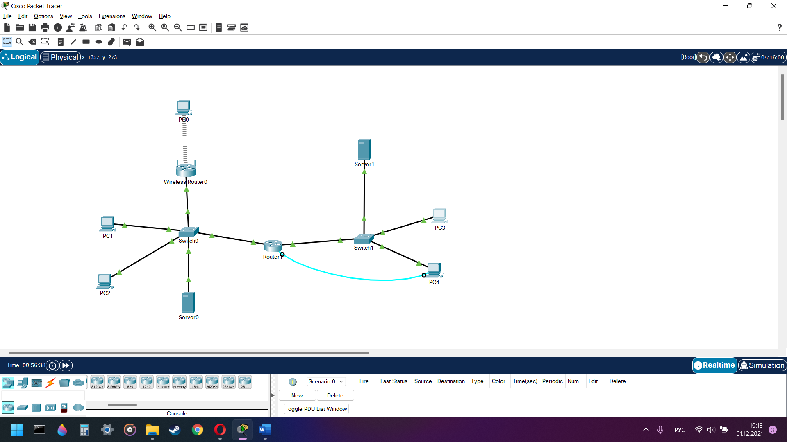

Рис. 1 – Схема

Рис. 2 – Web-браузер

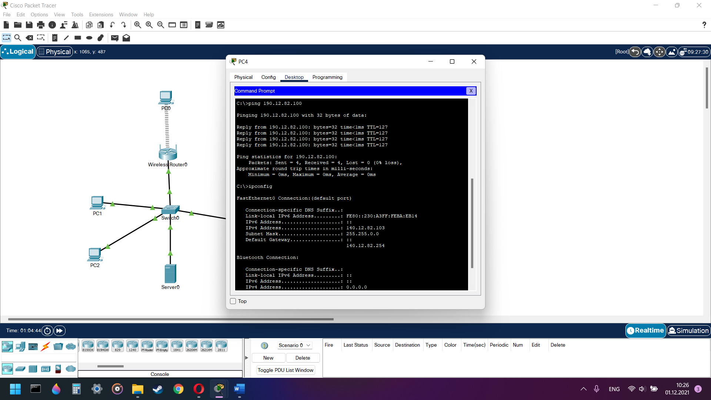

Рис. 3 – команди ping і ipconfig

Висновок: в даній лабораторній роботі було досліджено DHCP сервіси, DNS сервіси, конфігурування та організація Wi-Fi доступу.

DNS являє собою розподілену по Мережі сукупність таблиць, що відображають зрозумілі людині інтернетівські імена комп'ютерів у числові IP-адреси, необхідні визначення маршруту пакетів, а також містять деяку додаткову інформацію. DNS – це програмне забезпечення, що відображає символічні імена вузлів Мережі в числові, наприклад, pool1.convey.ru в 195.182.128.3, і навпаки.

DHCP — мережевий протокол, який дозволяє мережевим пристроям автоматично отримувати IP-адресу та інші параметри, необхідні для роботи в мережі TCP/IP.